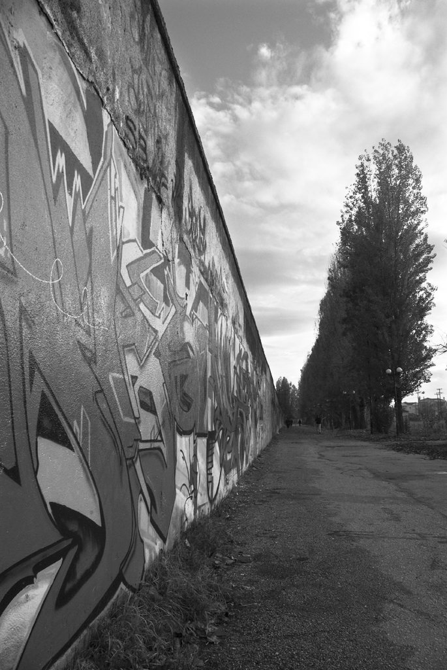
Τρίτη 20 Οκτωβρίου 2009
Πληροφορίες: Τρίτη & Πέμπτη, 7.30 – 9.30, στο Φωτοκινηματογραφικό Μουσείο της ΛΕΦΚΚ, Δημοτική Αγορά (κατάστημα Ι 28)
τηλ.: 6945157279, 6973438137.

